Пошив ШКОЛЬНОЙ ФОРМЫ для учащихся 5-11 классов.
Уважаемые родители, открыт прием он-лайн заказов на пошив школьной формы коллекция «Геометрия» https://youtu.be/65iRiaLgBPw через сайт forma-kem.ru
Компания ООО "Апельсин" помогает школам, родителям и их детям выглядеть по-школьному, выдерживая единый дресс-код и способствуя формированию командного духа и стиля школы. Деловой стиль формы помогает школьникам настроиться на урок, создает рабочую атмосферу, стирает грань социального неравенства.

Подробная инструкция для родителей по ссылке: http://forma-kem.ru/posts/priem-zayavok-na-poshiv-apelsin-shkolnaya-forma

Комплект для мальчиков 5-11 кл. МБОУ «Лицей № 89»
/цвет ткани: синий и клетка-компаньон синий/голубой/белый/:

- шеврон (эмблема школы)- 130 руб.;
- жилет (на выбор)
вязаный синий – 890 руб.  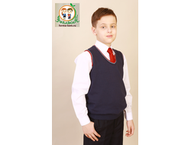 | жилет школьный для мальчика – 1215 руб.  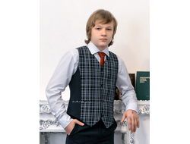
- галстук на резинке в клетку – 200 руб.
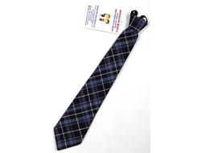

- брюки (синий, черный) можно приобрести самостоятельно;
- рубашка светлых тонов

Комплект для девочек 5-9 классов МБОУ «Лицей № 89»

/цвет ткани: синий и клетка-компаньон синий/голубой/белый/:
- шеврон (эмблема школы) - 130 руб.;

- блуза светлых тонов;

- жилет (на выбор)
вязаный синий – 890 руб.; |  | Жилет тканевый на 2 пуговицы – 1255 руб.
- галстук-бант -200 руб.

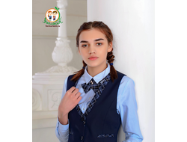
- юбка (на выбор):

на запах  7 складок –  1415 руб.  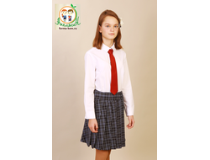 | полусолнце –  1295 руб.  . |  | колокол –  1170 руб.

Комплект для девушек 10-11 кл. МБОУ «Лицей № 89»

/цвет ткани: синий и клетка-компаньон синий/голубой/белый/:
- шеврон (эмблема школы) - 130 руб.;

- блуза светлых тонов;

- галстук-ласточка – 230 руб., - жакет удлиненный - 1595руб.

- юбка (на выбор)

на запах  7 складок –  1415 руб. | полусолнце –  1295 руб. | колокол –  1170 руб.

Цена на модель может незначительно измениться из-за размера,
а, следовательно, из-за расхода ткани.

УСЛОВИЯ ПРЕДЗАКАЗА:
- Заказы по ценам ОПТА принимаем: по 30 Апреля.
- Рассрочка по платежам: Март-Апрель-Май.
- Поставка формы в школы: Июль-Август.
- Обмен размеров: Июль-Август (при наличии пломб, этикеток, сохранности товарного вида).

Вышеуказанные цены (опта), действительны только при условии предзаказа до 30 апреля и оплате до 31 мая. Розничные цены и наличие товара уточняйте в торговых точках либо на сайте после 1 июня.

Родители самостоятельно следят за информацией в разделе «Новости» на сайте http://forma-kem.ru/posts, либо могут заказать услугу СМС-оповещения (информирование о приездах в школу)

С уважением, Надежда Владимировна, руководитель по работе со школами ООО "Апельсин"
тел.офиса: (3842) 76-76-01, +7(951) 578-60-80

Бутик "ОЗОРНИКИ", пр. Шахтеров, 54Б (ТЦ "Радуга-2") - 2 этаж,
Бутик "ОЗОРНИКИ", пр. Кузнецкий, 33а (ТЦ "Сити Парк") - 3 этаж

